Федеральное государственное образовательное бюджетное учреждение

Высшего образования

«Финансовый университет при Правительстве РФ»

КОЛЛЕДЖ ИНФОРМАТИКИ И ПРОГРАММИРОВАНИЯ

Лабораторная работа

по предмету: Архитектура аппаратных средств

Студент: Мандриков Максим Сергеевич

Группа: 2ИСИП-719

Преподаватель: Сибирев И. В.

Москва 2020

Лабораторная работа: L0

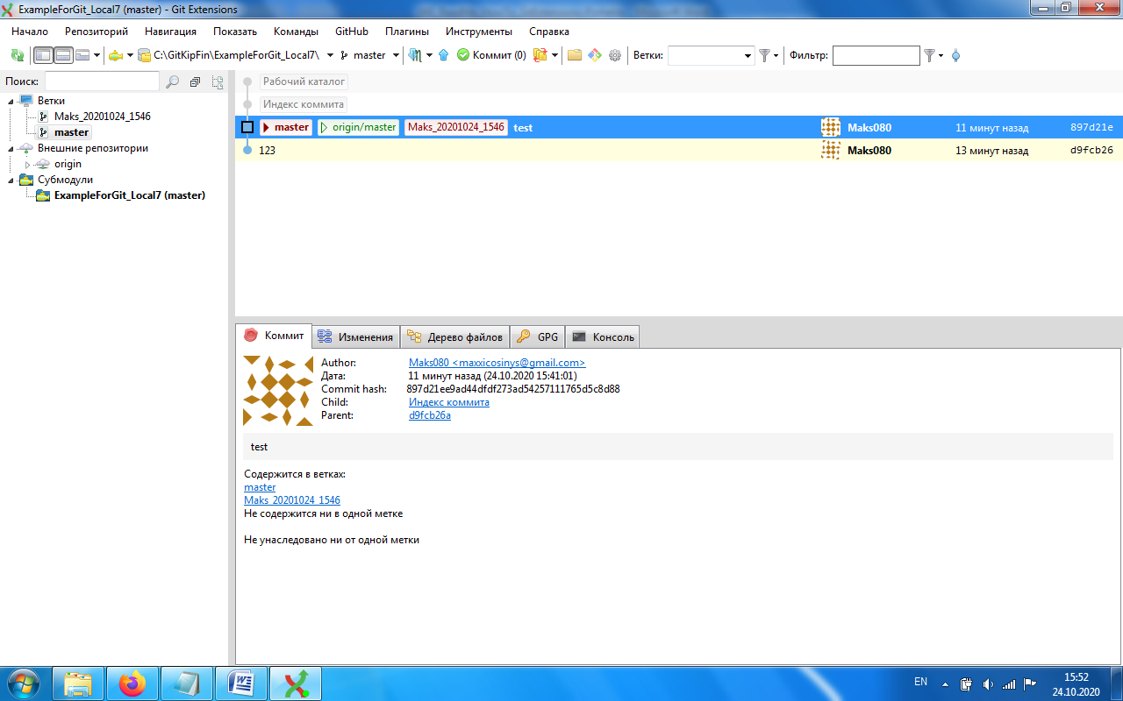

Задание было выполнено исходя из материала которое было прикреплено преподавателем.

Лабораторная работа L1.1

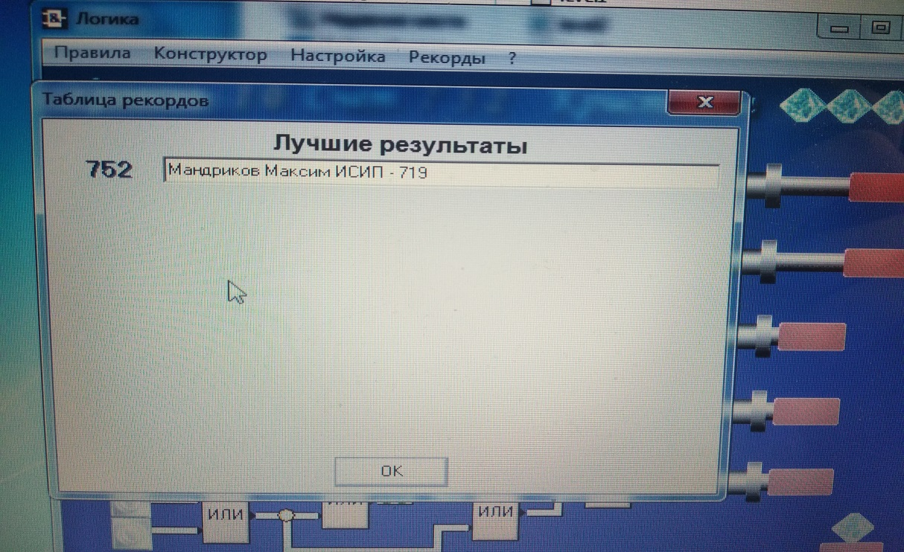

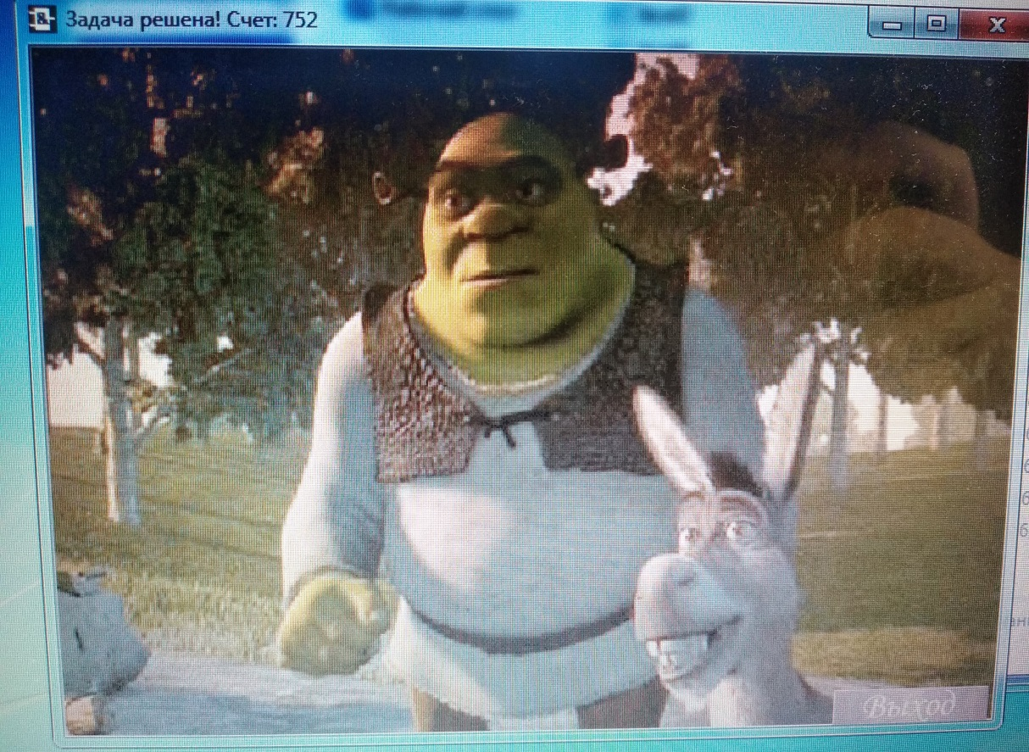

Задание было выполнено исходя из материала которое было прикреплено преподавателем.

Лабораторная работа L2

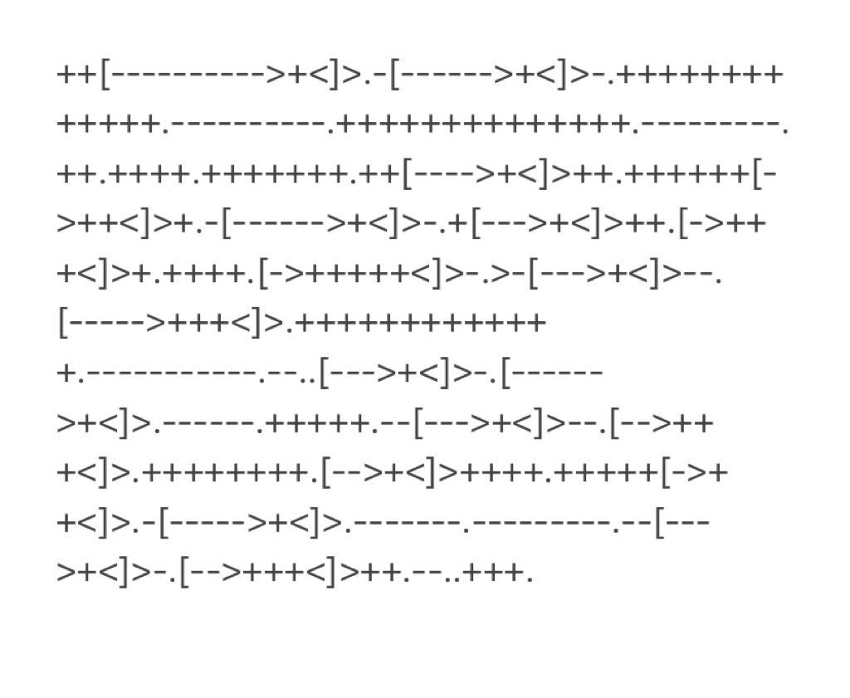

++[---------->+<]>.-[------>+<]>-.+++++++++++++.----------.++++++++++++++.---------.++.++++.+++++++.++[---->+<]>++.++++++[->++<]>+.-[------>+<]>-.+[--->+<]>++.[->+++<]>+.++++.[->+++++<]>-.>-[--->+<]>--.[----->+++<]>.+++++++++++++.-----------.--..[--->+<]>-.[------>+<]>.------.+++++.--[--->+<]>--.[-->+++<]>.++++++++.[-->+<]>++++.+++++[->++<]>.-[----->+<]>.-------.---------.--[--->+<]>-.[-->+++<]>++.--..+++.

Задание было выполнено исходя из материала которое было прикреплено преподавателем.

Лабораторная работа L3

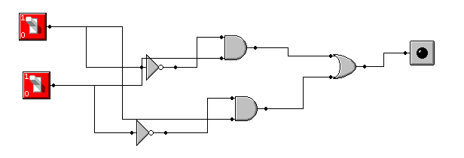



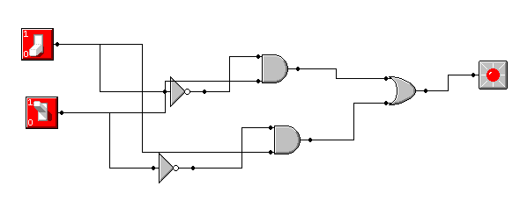

Задание было выполнено исходя из материала которое было прикреплено преподавателем

Лабораторная работа L4

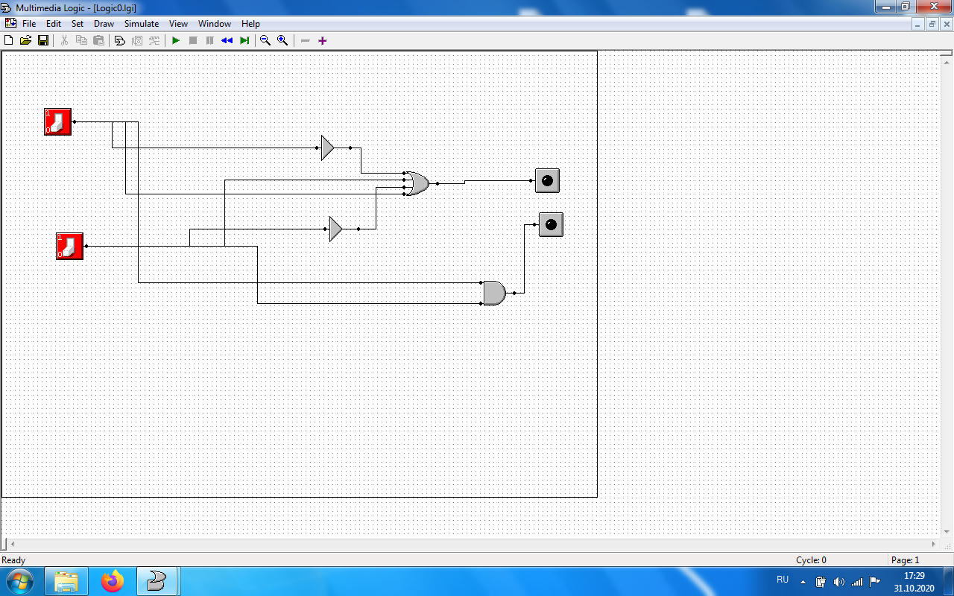

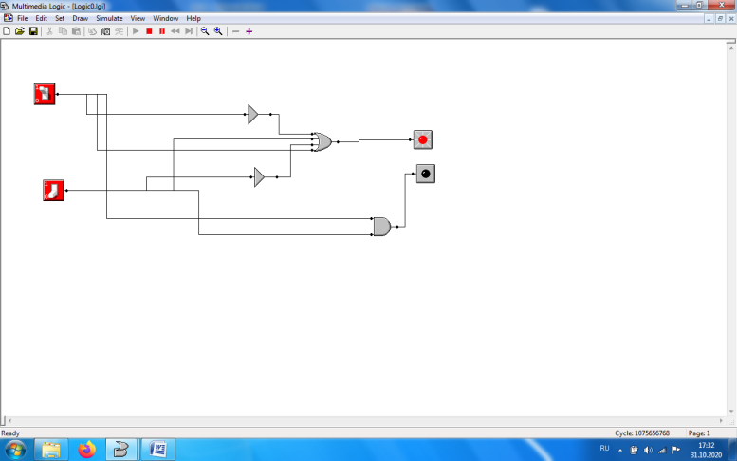

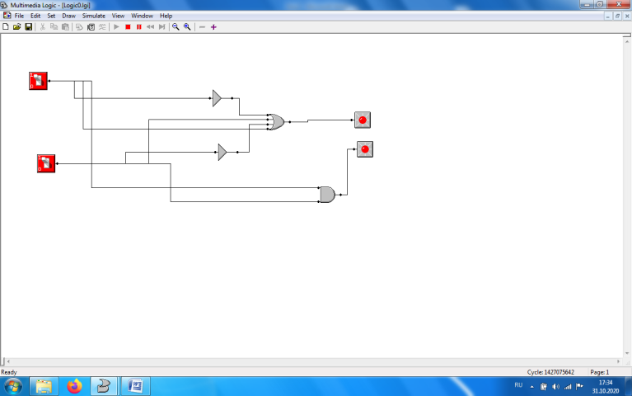

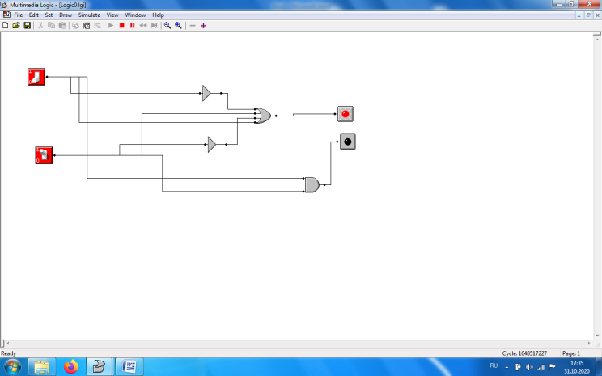

Задание было выполнено исходя из материала которое было прикреплено преподавателем

Лабораторная работа L5

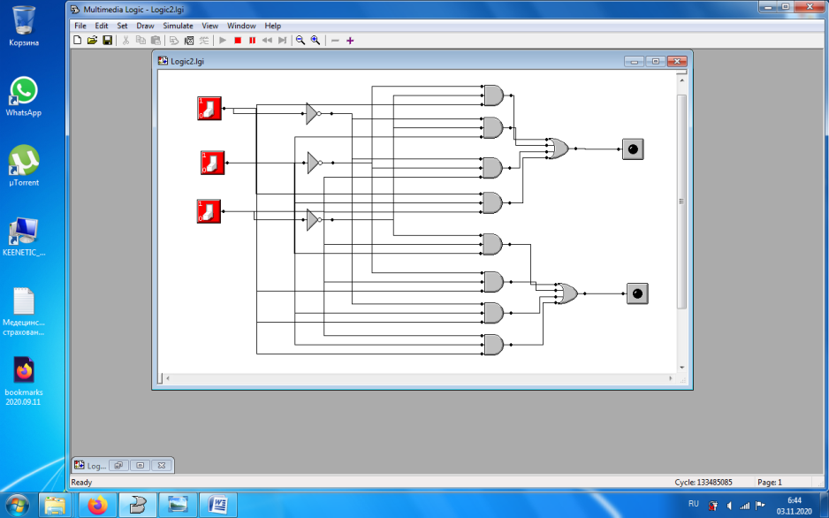

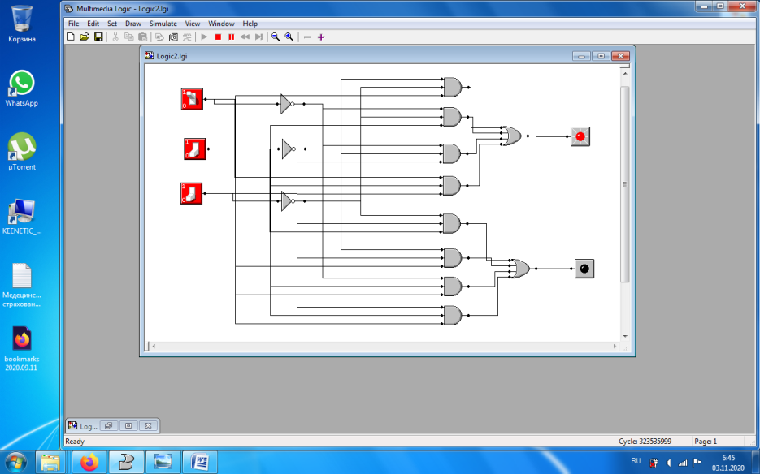

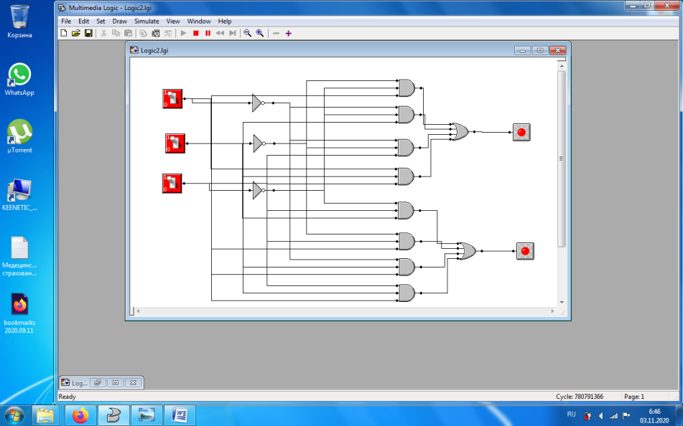

Задание было выполнено исходя из материала которое было прикреплено преподавателем

Лабораторная работа L6

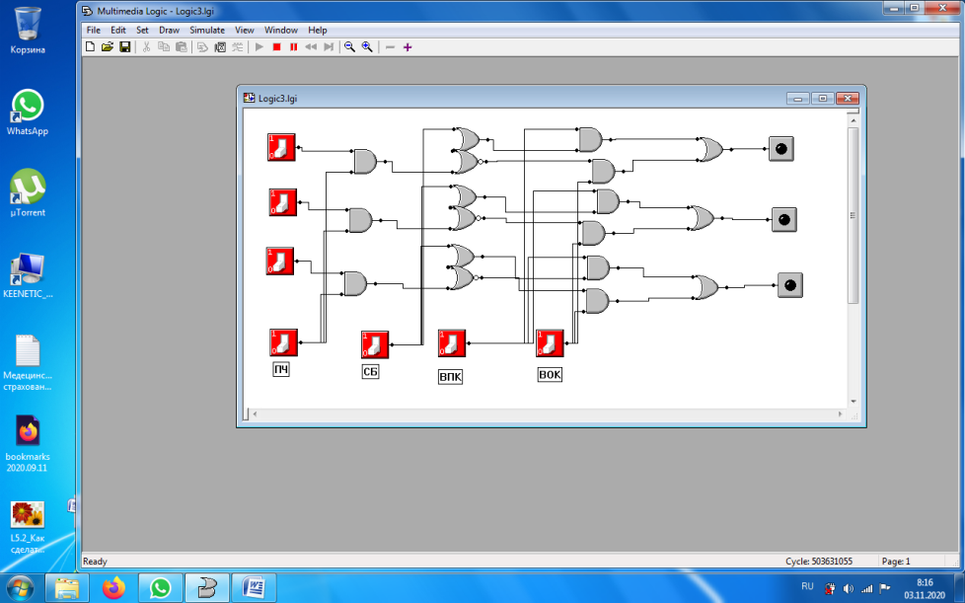

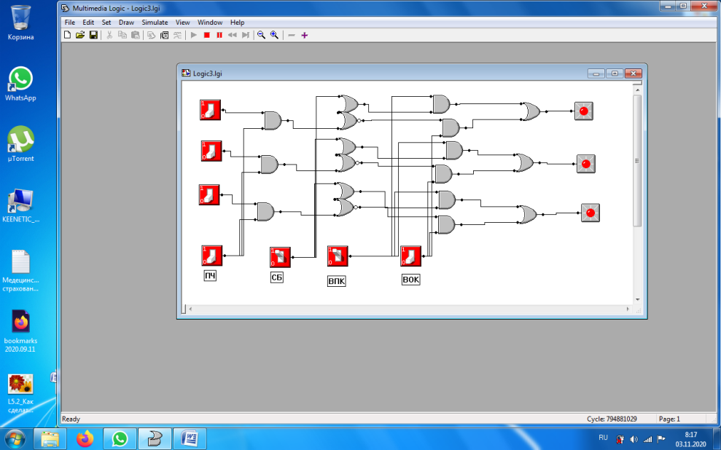

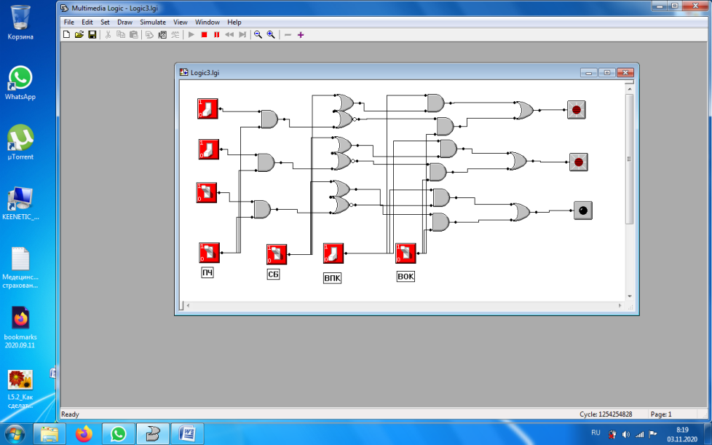

Задание было выполнено исходя из материала которое было прикреплено преподавателем